**Коррекционная гимнастика как здоровьесберегающая технология.**

***Здоровье - великая ценность. Вырастить ребёнка сильным, крепким, здоровым это цель всех родителей и одна из главных задач медиков и педагогов.***

Существует несколько видов коррекционной гимнастики. **Виды коррекционной гимнастики: двигательная, зрительная, речевая и психоэмоциональная гимнастика.**

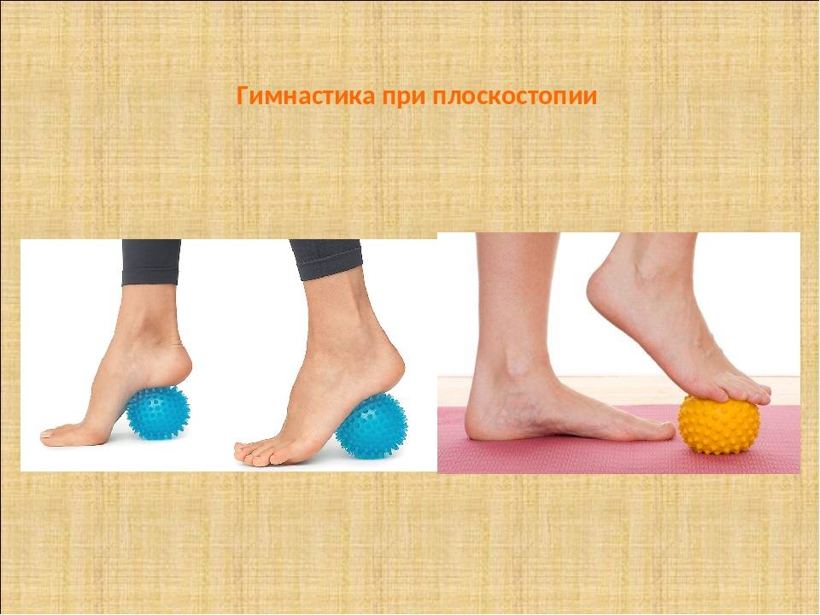Педиатры отмечают, что одно из первых мест среди всех отклонений в состоянии здоровья детей занимают нарушения осанки и свода стопы. Нарушения  осанки встречаются уже у детей младшего возраста, а к 6 - 7 годам процент значительно увеличивается. В дошкольном возрасте нарушения осанки, деформации стопы, как правило, имеют функциональный характер и определяются в основном слабостью мышечного тонуса и связочного аппарата.

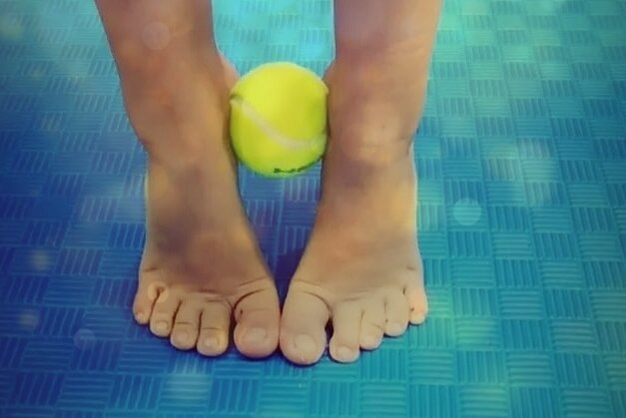Основным  средством формирования правильной осанки и свода стопы, а также профилактикой их нарушений являются специальные физические упражнения. Для формирования навыка правильной осанки рекомендуется тренировать выпрямленное положение, прижавшись спиной к полу или стене. При этом сохраняется  правильное положение головы, спины, таза, стоп.         ***Формирование  осанки и свода стопы*** - это процесс продолжительный, требующий систематических занятий. Заниматься лучше ежедневно  по 15 - 20  минут с  детьми 3 - 5 лет и по 20 - 30 минут с детьми 5 - 7 лет. Гимнастика при вальгусной деформации направлена в первую очередь на укрепление мышечных групп стопы. *Рекомендуются следующие несложные, но при этом очень эффективные упражнения:*

* хождение поочередно то на пятках, то на носочках;
* сгибание и разгибание пальцев;
* приседания;
* хождение на наружном ребре стопы;
* поглаживание одной ногой поверхности другой ноги;
* подъем на носки с теннисным мячом между стоп.

Представленные выше упражнения составляют базовый, элементарный комплекс, который следует выполнять ежедневно, уделяя каждому упражнения по 1,5-2 минуты.

***Гимнастика для глаз.*** Упражнения для глаз проводятся с целью укрепления мышц глазного дна. Используется в любое свободное время и во время занятий для снятия зрительной нагрузки. Некоторые упражнения, снимающие напряжение глаз:

* крепко зажмурить глаза на 3-5 секунд, затем открыть на 3-5 секунд. Повторить 6-8 раз;
* выполняется сидя. Быстро моргать в течение 1-2 минут;
* плотно закрыть и широко открыть глаза. Повторить 5-6 раз с интервалом в 30 секунд;
* посмотреть вверх, вниз, вправо, влево, не поворачивая головы.

***Гимнастика дыхательная*** корректирует нарушения речевого дыхания, помогает выработать диафрагмальное дыхание, а также продолжительность, силу и правильное распределение выдоха. Кроме того, дыхательная гимнастика оказывает на организм человека комплексное лечебное воздействие. Оборудование для развития дыхания является частью предметно-развивающей среды (вертушки, мыльные пузыри, аэробол и др.)

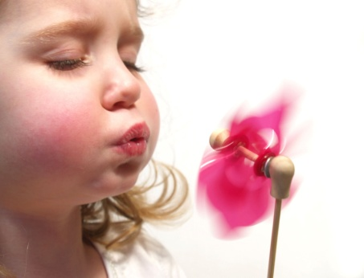          **Техника выполнения упражнений дыхательной гимнастики для детей:**

- воздух набирать через нос;

- плечи не поднимать;

- выдох должен быть длительным и плавным;

- необходимо следить, за тем, чтобы не надувались щеки

(для начала их можно придерживать руками)

***Упражнение «Каша кипит»***

Сесть, одна рука на животе, другая — на груди. При втягивании живота сделать вдох, при выпячивании — выдох. Выдыхая, громко произносить «ф-ф-ф-ф-ф». Повторить 3–4 раза.

***Упражнение «Насос»***

Исходное положение. Стоя, ноги вместе, руки опущены вдоль тела

Выполнение. Делаем вдох, затем выдыхая, совершаем наклоны в сторону, раки двигаются вдоль тела, на выдохе произносим: «С-с-с-с…». Выполняем упражнение 6-8 раз в каждую сторону.

***Гимнастика артикуляционная. Цель артикуляционной гимнастики*** – выработка полноценных движений и определенных положений органов артикуляционного аппарата, умение объединять простые движения в сложные, необходимые для правильного произнесения звуков. Артикуляционная гимнастика является основой формирования речевых звуков – фонем – и коррекции нарушений звукопроизношения; она включает упражнения для тренировки подвижности органов артикуляционного аппарата, отработки определенных положений губ, языка, мягкого неба, необходимых для правильного произнесения как всех звуков, так и каждого звука той или иной группы*. Артикуляционные упражнения делятся на статические и динамические.*  
**Статические упражнения** – это упражнения, где ребенок выполняет определенный уклад, позу щек, губ, языка. Это такие упражнения: «заборчик», «окошечко», «трубочка», «чашечка», «блинчик», «иголочка», «горка», «парус».**Динамические упражнения** – это упражнения, где необходимо правильное движения щек, губ, языка. Это такие упражнения, как: «часики», «качели», «лошадка», «чистим зубки», «вкусное варенье», «барабанщик», «худышки – толстяки» и другие.  
Эти упражнения тоже проводятся под счет. Выполнение артикуляционной гимнастики не доставит вам большого труда, а ребенку принесет большую пользу, и позволит вам наблюдать за его прогрессом.

***Психэмоциональная гимнастика.***

 Умение расслабиться помогает одним детям снять психохоэмоциональное напряжение, другим – сконцентрировать внимание, снять возбуждение. Расслабление вызывается путём специально подобранных игровых приёмов:

**Упражнение «Муравей».** «Вы сидите на полянке, ласково греет солнце. На пальцы ног залез муравей. С силой потянуть носки на себя, ноги напряжены, прямые. Прислушиваемся на каком пальце сидит муравей (задержка дыхания). Сбросим муравья с пальца (на выдохе). Носки вниз, стопы в стороны. Расслабить ноги: ноги отдыхают»

**Упражнение «Муха».** Цель: снятие напряжения с лицевой мускулатуры. «Сядьте удобно: руки свободно положите на колени, плечи и голова опущены, глаза закрыты. Мысленно представьте, что на ваше лицо хочет сесть муха. Она садиться то на нос, то на лоб, то на глаза. Ваша задача, не открывая глаза. Согнать назойливое насекомое».

Таким образом, каждая из рассмотренных технологий имеет оздоровительную направленность, а используемая в комплексе здоровьесберегающая деятельность в итоге формирует у ребёнка привычку к здоровому образу жизни.